檢驗項目 | Aspergillus IgG (委外)
檢驗表單 | 特殊生化檢驗單(委外代檢)（CM-T243）
參考範圍 | Aspergillus fumigatus (m3) <40 mgA/L  Aspergillus niger (m207) <24 mgA/L
1.採檢容器(圖片)  2.檢體量  3.檢體類別  4.採檢須知 | 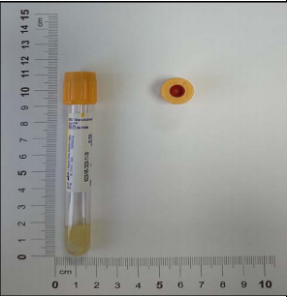 黃頭管 *採檢須知  血液檢體3 ml
採檢注意事項(病人準備) | 無
檢體傳送要求 | 室溫傳送
檢體拒收準則 | 嚴重溶血之檢體
檢驗方法 | 螢光酵素免疫分析法(Flouoro Enzyme Immunoassay；FEIA)
可送檢時間 | 門檢組:星期一～星期五 AM 07:00～PM 22:00 星期六 AM 07:00～PM 16:00  急檢組:24小時收件
報告完成時間 | 7個工作天
加補驗原則/條件 | 不接受加補驗
檢驗組別及聯絡方式 | 血清免疫組 電話:04-22052121分機：1202-305
檢驗效能 | 無
檢驗結果的解讀 | Aspergillus IgG是慢性肺麴菌病（Chronic pulmonary aspergillosis，CPA）中最常見的感染證據來源。而CPA (Chronic pulmonary aspergillosis)主要好發於肺部損傷之患者，引起肺部損傷的原因有很多：COPD、Asthma、TB、NTM等患者，導致患者久病不癒或引發許多嚴重的疾病，因此Aspergillus IgG的檢測對慢性肺麴菌病和過敏性支氣管肺麴菌病的診斷很重要。
健保代碼 | 12170B
幾付點數 | 200點
自費收費 | 250元
注意事項 | 1.是否接收代檢□是■否  2.委外院所資訊  委託實驗室：高端醫事檢驗所  地址：台北市大安區復興南路二段363號5樓  不接受轉檢

